Теракты в Египте: Пострадавшим нужна помощь
ЕГИПЕТ
11/04/2017
В минувшее воскресенье (9 апреля) в двух коптских церквях произошли теракты. Десятки христиан, праздновавших Вербное воскресение, погибли, множество пострадали.
Первый взрыв прогремел во время утреннего богослужения в церкви Мар Гиргис в городе Танта, что в 90 километрах к северу от Каира. Террорист-смертник вбежал в церковь и взорвал себя возле алтаря. Как минимум 30 верующих погибли, 56 человек получили ранения. Вскоре после этого, около полудня, второй террорист взорвал бомбу у церкви Святого Марка в Александрии, когда верующие выходили из храма после богослужения. Трое или четверо полицейских, помешавших террористу проникнуть внутрь церкви, погибли при взрыве, всего во втором теракте погибло 16 христиан, ранен 41.
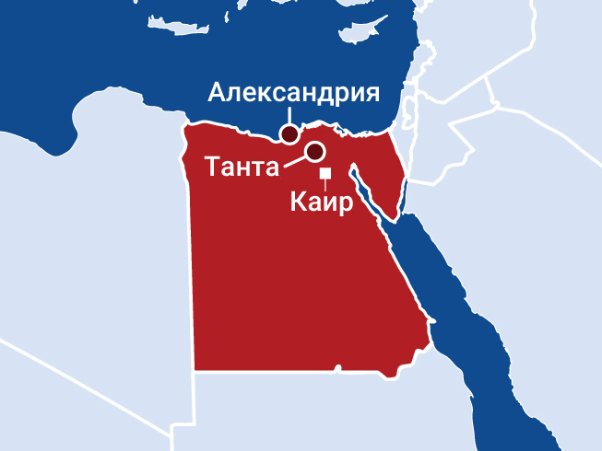
Первый теракт произошел в Танте, второй – в Александрии
Президент Египта Ас-Сиси строго осудил эти нападения и открыл военные госпитали для бесплатного лечения пострадавших. Он ввел чрезвычайное положение в стране на три месяца. Наступающее воскресение – Пасха – самый важный день в году для христиан, и, похоже, исламские террористы выбрали этот день следующим для совершения своего жестокого насилия в отношении христиан.
Старший христианский служитель в Египте постарался утешить верующих, сказав: “Мы гордимся нашими сынами и дочерьми, которые стали мучениками”.
Но кроме слов утешения и молитв пострадавшим нужна практическая помощь, особенно тем семьям, которые остались без кормильца. Фонд Варнава уже оказывает ежемесячную помощь семьям 21-го коптского христианина, которые были обезглавлены ИГИЛ в Ливии в 2015 году.
Помогите нашим братьям и сестрам в Танте и Александрии, пострадавшим в последних терактах, мы передадим ваши пожертвования через поместные церкви.
Жертвуйте:
Чтобы помочь пострадавшим в терактах в церквях Египта, направляйте пожертвования в Фонд помощи жертвам насилия (код проекта 00-345): http://barnabasfund.ru/donate
Пожертвовать

